Задания на 13.10.2021 преподаватель Стрельченко Елена Михайловна

Дисциплина | Учебная группа | Пара | Тема занятия | Задания | Домашнее задание
ОП.08  Охрана труда | 4ТМ | 2 | Микроклимат производственных помещений | - Ответить на контрольные вопросы.  - Фото, скрины выполненных ответов отправить на электронный адрес strelchenko29@list.ru  в срок до 15.10.2021 | 1.Изучить  учебный материал  темы.  2. Самостоятель-ная работа: с помощью Интернета  законспектируйте и самостоятельно изучите вопрос «Производствен-ное освещение»
Тема «Микроклимат производственных помещений»

Цель работы: ознакомить обучающихся с основными параметрами воздуха, характеризующих метеорологические условия производственных помещений, с устройством приборов для определения метеорологических условий и научить определять параметры, характеризующие микроклимат помещения - температуру, относительную влажность и скорость движения воздуха; научить обучающихся пользоваться нормами микроклимата для различных производственных условий с учетом категории работ и времени года.
Задания для самостоятельной подготовки. Изучить методические указания к выполнению практической работы.

1. Основные теоретические положения
Человек в результате своей жизнедеятельности выделяет тепло в окружающую среду. Количество этого тепла зависит от характера выполняемой работы.
Для нормального самочувствия нужно, чтобы был постоянный отвод излучаемого организмом тепла. Способность человеческого организма поддерживать постоянную температуру тела за счет регулирования отвода тепла называется терморегуляцией.
Отвод тепла проходит с поверхности тела человека за счет конвекции, испарения влаги и излучения, а также с воздуха, который человек выдыхает. Скрытое тепло, которое поглощается при испарении пота, может составлять до 60% от общего количества тепла, отводимого в окружающую среду от тела человека.
Нормальное тепловое самочувствие человека во время выполнения любой работы может быть достигнуто при определенной комбинации таких параметров воздуха (микроклимата производственного помещения): температуры, скорости движения и относительной влажности. Значения этих параметров, которые обеспечивают наилучшее самочувствие и высокую работоспособность человека считают оптимальными нормами микроклимата. Отклонение указанием параметров воздушного среды от оптимальных норм создает неблагоприятные метеорологические условия, приводящие к ухудшению самочувствия, преждевременной усталости человека и снижение его работоспособности.
Температура воздуха влияет на интенсивность теплоотдачи, поскольку ее разница является движущей силой этого процесса. Чем больше эта разница, тем лучше тело человека отдает тепло в окружающую среду.
Скорость перемещения воздуха также значительно влияет на отдачу тепла организмом в окружающую среду. С повышением скорости движения воздуха, как фактора, усиливает охлаждающую способность, теплоотдача организма возрастает.
На процесс теплообмена существенно влияет влажность воздуха, ее повышение (более 85%) затрудняет процесс терморегуляции организма, так как высокое парциальное давление водяного пара в воздухе снижает интенсивность процесса испарения влаги с поверхности кожи, что может привести к повышению температуры тела и ухудшение самочувствия (головную боль, потерю сознания, тепловой удар).
Вредно влияет на человека также и чрезмерная сухость воздуха (относительная влажность ниже 30%).
В действующих санитарных правилах приводятся оптимальные нормы температуры, относительной влажности и скорости движения воздуха в рабочей зоне производственных помещений, а также допустимые нормы микроклимата для производственных помещений с избыточным выделением явного тепла (приложение 1). Нормированные параметры микроклимата: температура, относительная влажность и скорость движения воздуха в помещении устанавливаются с учетом наличия имеющихся там теплоизбытков зависящие от периода года и категории работ по энергозатратам.
Все работы, выполняемые человеком, в зависимости от энергозатрат на их выполнение делятся на три категории:
1. Легкие физические работы делятся на категории: 1а - работы выполняются сидя, энергозатраты до 120 ккал/ч или до 139 Вт; 1б- работы, которые выполняются сидя, стоя или связанные с ходьбой, но не требующие систематического физического напряжения или поднятия и переноса грузов. Энергозатраты 121....150 ккал/ч или 140...174 Вт.
2. Физические работы средней тяжести делятся на категорию 2а- связанные с постоянным хождением, работы, выполняемые сидя или стоя, но не требуют переноса грузов. Энергозатраты от 151....200 ккал/ч, или 175...232 Вт. Категорию 2б - связанные с хождением и переносом небольших грузов (до 10 кг). Энергозатраты 201...250 ккал/ч, или 233...290 Вт.
3. Тяжелые физические работы, связанные с систематическим напряжением, постоянным перемещением и перемещением больших грузов (свыше 10 кг). Энергозатраты более 250 ккал/ч (290 Вт).
В производственных условиях нужно уметь определять параметры микроклимата и сравнивать их с нормами (приложение 1).

2. Приборы и методы измерения температуры, скорости и относительной влажности воздуха
Для определения температуры воздуха в производственных помещениях используются обычные ртутные или спиртовые термометры, термопары. Термоанемометр ЭА-2М могут быть использованы для определения температуры воздуха в пределах от 10 до 60 ˚С, а термоанемометр И-8М - для измерения температур в пределах от 0 до 60 ˚С.
В помещениях, где имеют место тепловые излучения, для определения температуры используют двойной термометр, который состоит из двух термометров, в которых резервуар одного зачерненный, а другой - посеребренный. При использовании парного термометра действительная температура воздуха tд определяется по формуле:
tд = tcp- k (tч-tcp), ºC
где tcp, tч- показания термометра в соответствии с посеребренным и зачерненным резервуаром, ºС; k - константа прибора (приводится в паспорте, или инструкции к прибору).
Самопишущие приборы - термографы используются для регистрации температуры воздуха в течение определенного времени.
Для определения скорости движения воздуха в помещениях, отверстиях приточных и вытяжных воздуховодов, местных отсосов, а также открытых проемах окон, дверей, фонарей используют крыльчатые, чашечные и индукционные анемометры, термоанемометры, а в некоторых случаях и пневмометрические трубки.
Крыльчатый анемометр применяется для определения скорости движения воздуха в пределах 0,3...5 м/с, а чашечные или индукционные - в пределах 1...20 м/с. Малые скорости можно определить термоанемометрами. Для замеров очень малых скоростей до 0,5 м/с используются кататермометры. Они представляют собой термометр с увеличенным терморезервуаром, заполненным спиртом.
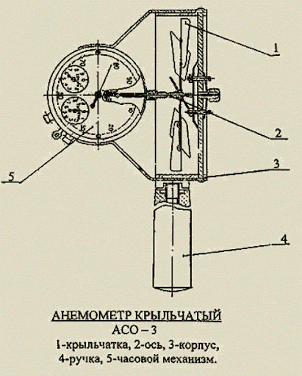
Если нагреть кататермометр до 38 °С и вместить в воздушный поток, то по времени охлаждения его до температуры 35ºС можно определить скорость движения воздуха.
Пневмометрический метод с использованием пневмометрических трубок пригодных только для скоростей свыше 1 м/с и практически не пригоден для определения метеорологических условий, а служит для измерения скоростей воздуха в вентиляционных системах и аспирационных воздуховодах.
Воздуха в производственных помещениях может иметь разное содержание водяного пара. Влажность воздуха имеет следующие определения - абсолютная влажность - масса водяного пара в кг, которая содержится в 1м³ влажного воздуха; влагосодержание - масса водяного пара в кг, содержащегося в 1 кг воздуха, относительная влажность - отношение водяного пара, который содержится в воздухе, к ее массовой числа, необходимого для полного насыщения влагой воздуха при данной температуре. Относительная влажность выражается в процентах:
dв
φ = — • 100, %
dвн
где dв - абсолютная влажность воздуха кг /м³; dвн - влажность воздуха при его насыщении парами влаги, кг/м³.
Относительная влажность может быть найдена:
pн
φ = — • 100, %
pвн
где pн и pвн - соответственно парцианальное давление водяного пара в воздухе помещения и парциональное давление водяного пара при полном насыщении водяным паром, мм.рт.ст.
Для определения относительной влажности воздуха надо знать его температуру по сухому и влажному термометрами. Для этой цели используется психрометр с сухим и влажным термометрами, по показаниям которых относительная влажность воздуха может быть определена:
а) по общему психометрической формуле;
б) психрометрической таблице;
в) по І – d диаграмме.
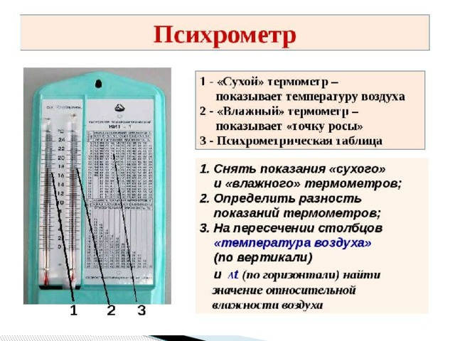
Кроме этого для определении относительной влажности воздуха могут использоваться волосяные или мембранные психрометры, шкала которых градуирована в процентах относительной влажности воздуха. Для регистрации колебаний относительной влажности воздуха в течение времени используют самопишущие приборы - гигрографы.
Точность показаний психрометра повышается, если резервуары термометров омываются воздухом, движется с определенной скоростью.
Этим требованиям отвечают аспирационные психрометры.
Определение относительной влажности по психрометрической таблицей проводиться следующим образом: после замера температуры воздуха психрометром, определяют разницу в показателях сухого tc и влажного tв термометров:
Δt = tв - tc, ºC
Пользуясь психрометрической таблицей по tв (температура влажного термометра) и Δt находят относительную влажность φ.
Относительную влажность можно вычислить по психрометрической формуле:
рр.нас – А(tc-tp)•Рб
φ= ————————— • 100,%
рс.нас
где рр.нас, рс.нас. - парциальное давление водяного пара в насыщенном состоянии при температуре соответственно влажного и сухого (приложение 2) термометра, мм.рт.ст .; Рб - барометрическое давление, мм.рт.ст .; А - психрометрический коэффициент, для аспирационного психрометра равный 0,000677; tp, tс температура воздуха в соответствии с сухим и влажным термометром, ºС;
Относительную влажность воздуха можно определить и по I-d диаграмме, которая находится на пересечении изатермы температуры tp и кривой, соответствующей 100% влажности, то есть φ = 100%. Поскольку исследуемый воздух имеет одинаковую энтальпию (теплосодержание при tp и tc), то для нахождения точки, характеризующая на диаграмме состояние исследуемого воздуха при его фактической влажности, достаточно через ранее найденную точку провести прямую на направлении (I = соnst), характеризующая теплоемкость воздуха до пересечения с изотермой tc. Найдено точка характеризует состояние исследуемого воздуха.

3. Порядок выполнения работы
1. Провести измерения параметров микроклимата к себя дома (по возможности).
2. Изучить вышеупомянутые приборы, их назначение, принцип действия.

4. Содержание отчета
В протоколе должны быть отражены: цель работы; задачи по нормированию микроклимата; методы исследования параметров микроклимата; приборы, используемые для измерения параметров, основные понятия и определения.

5.Ответить на вопросы теста
1. Метеорологические условия помещений определяется совокупностью параметров:
А. Температурой воздуха, относительной влажностью, освещенностью.
Б. Температуры воздуха, относительной влажностью, вредными веществами.
В. Температуры воздуха, относительной влажностью, скоростью движения воздуха.

2. Терморегуляцией называется:
А. Свойство организма человека поддерживать тепловой баланс с окружающей средой.
Б. Физиологические нарушения в организме человека в результате воздействия микроклимата.
В. Интенсивность теплового облучения работающих от нагретых поверхностей технологического оборудования.

3. Какие параметры учитываются при нормировании параметров микроклимата помещений:
А. Период года, возраст человека, категория работы.
Б. Период года, характер рабочего места, категория работы.
В. Период года, категория работы, пол человека.

4. Под оптимальными микроклиматическими условиями понимают сочетание параметров микроклимата, которые при длительном и систематическом воздействии на человека:
А. Обеспечивают сохранение нормального теплового состояния организма без активизации механизмов терморегуляции.
Б. Могут вызвать изменения теплового состояния организма, которые быстро проходят и нормализуются.
В. Могут вызвать дискомфортные ощущения и стать причиной профессионального заболевания.

5. Подо допустимыми микроклиматическими условиями понимают сочетание параметров микроклимата, которые при длительном и систематическом воздействии на человека:
А. Обеспечивают сохранение нормального теплового состояния организма без активизации механизмов терморегуляции.
Б. Могут вызвать изменения теплового состояния организма, которые быстро проходят и нормализуются.
В. Могут вызвать дискомфортные ощущения и стать причиной профессионального заболевания.

6. Все работы, выполняемые человеком разделяют на три категории:
А. Легкие работы, умственные работы средней тяжести, тяжелые работы.
Б. Умственные работы, физические работы, тяжелые физические работы.
В. Легкие физические работы, физические работы средней тяжести, тяжелые работы.

7. Приборы для измерения температуры воздуха:
А. Ртутные или спиртовые термометры, люксметры и термопары.
Б. Ртутные или спиртовые термометры, термопары и термоанемометры.
В. Ртутные или спиртовые термометры, актинометр.

8. Прибор для определения относительной влажности воздуха называется:
А. Анемометр.
Б. Актинометр.
В. Психрометр.

9. Прибор для определения скорости движения воздуха называется:
А. Анемометр.
Б. Актинометр.
В. Психрометр.

10. Относительную влажность определяют:
А. По психрометрической формуле, по психрометрической таблице, анемометром.
Б. По психрометрической таблице, по I-d диаграмме, с помощью термографов.
В. По психрометрической формуле, по психрометрической таблице, по I-d диаграмме.

